“匠心创造·纵情闪耀”
中航国际2019航星计划暑期实习生招聘

宣讲时间：2019年5月20日19:00
宣讲地点：浙江大学 玉泉永谦活动中心第一报告厅

如果你胸怀报国之志，梦想仗剑走天涯，让“中国造”销往世界各地；
如果你身兼济世之才，愿共创美好世界，让“中国梦”点亮更多希望；
如果你天生不羁爱挑战，想成为最闪耀的新航星，让中航国际为你提供平台，承载你的梦想！
2019年7月，中航国际邀你一起开启“航星计划”实习生暑期之旅！
“航星计划”是在由中航国际主办及筹备，为其深区市场化企业选拔优秀人才的专项人才计划。计划包含技术课题挑战赛、暑期实习生招聘、秋季特招生招聘项目，各专业学生可根据自身优势任选参加，并有机会直接获得中航国际及下属投资公司的实习offer或入职offer。
专项福利：
- 参与“航星计划”的所有学生，均可进入中航国际储备人才库，投递简历可获得优先面试/录用资格；
- 入职后由总部和投资企业共同培养，配备资深业务导师，持续关注航星成长；
- 进行专线人才培养路径，快速进入公司高潜人才队伍；

一、企业简介（http://www.avic-intl-sz.cn/）
中国航空技术深圳有限公司（简称“中航国际深圳公司”）由中国航空技术国际控股有限公司（简称“中航国际”）全资子公司，是航空工业发展的“先锋队”、改革的“试验田”。旗下拥有电子信息、现代服务业、物业资产经营三大业务。
中航国际深圳公司创立于1979年，是最早参与深圳特区建设的央企之一。三十多年来，中航国际深圳公司依托航空工业技术、质量、管理与深圳特区市场化、国际化的政策和环境，成为中国相关产业发展的初创者和深耕者，成为中国资本市场的最早参与者。经过多年发展，中航国际深圳公司属下拥有中航国际控股（0161,HK）、深天马（000050,SZ）、飞亚达（A:000026, B:200026）、天虹商场（002419，SZ）、深南电路（002916，SZ）等五家境内外上市公司，以及格兰云天、上海宾馆、亨吉利等一批在业内具有影响力的知名品牌和企业。
作为一家肩负国家使命的企业，中航国际深圳公司始终秉承“航空报国 强军富民”的宗旨和使命，积极践行军民融合发展战略，以优良的企业经营引领行业、回报航空，同时积极开展“蓝粉笔”乡村教师培训、“小小飞行侠”、“航空教室”等公益项目，切实履行对员工、对股东、对社会、对国家的责任。
二、招聘计划
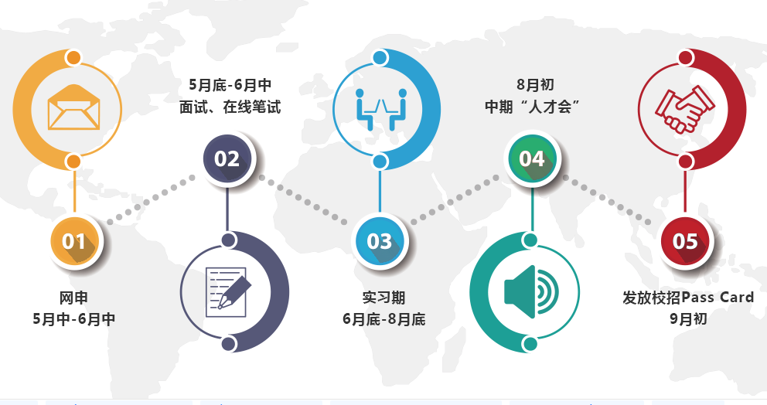
- 5月上：网申
- 5月中-5月底：线下宣讲、面试，发放实习offer
- 7月初-8月底：实习期
- 9月初：发放Pass卡
三、招聘需求
需求企业 | 所在地 | 需求岗位 | 招聘人数
中国航空技术深圳有限公司  （本部） | 深圳 | 战略运营岗 资本运营岗  人力资源岗 党建文宣岗 | 4
天马微电子股份有限公司  000050.SZ | 深圳、上海  武汉 | 财务管理岗 人力资源岗  新技术开发岗 | 12
深南电路股份有限公司  002916.SZ | 深圳 | 研发类管培生 | 3
天虹商场股份有限公司  002419.SZ | 深圳 | 人力资源岗 营销策划岗  储备店总岗 设计师 | 10
飞亚达（集团）股份有限公司  000026.SZ | 深圳 | 战略运营岗 数据分析岗  手表设计师 | 5
四、互动交流
1、微信平台：航家雇事
2、PC投递地址：登录招聘官网选择【实习生招聘】专栏

http://avicsz.zhiye.com/intern
更多岗位投递地址：
http://avicsz.zhiye.com/
3、公司网址
http://www.avicsz.com/

